BÁO CÁO THỰC HÀNH SỐ 1

Họ và tên: Lê Văn Triệu
Mã số học viên: M2526034
Học phần: CT999-Công nghệ số nâng cao

BÀI 1. Vẽ sơ đồ (mindmap, sử dụng OkMindMap) thể hiện 6 miền năng lực số, kèm ví dụ ứng dụng trong học tập/công việc tại cơ quan và ngành nghề của Anh/Chị

1.1. Mục đích và yêu cầu
Tìm hiểu một số công cụ thiết kế sơ đồ tư duy, lựa chọn một công cụ phù hợp, nêu rõ lý do lựa chọn, sử dụng công cụ để thể hiện 6 miền năng lực số và ví dụ ứng dụng trong học tập, công việc tại cơ quan và ngành nghề bản thân.
Nội dung 6 miền năng lực tham chiếu Khung năng lực số cho người học ban hành kèm Thông tư số 02/2025/TT-BGDĐT ngày 24/01/2025 của Bộ Giáo dục và Đào tạo.

1.2. Khảo sát các công cụ xây dựng sơ đồ tư duy
Có nhiều công cụ tạo mindmap, dưới đây là sáu lựa chọn tiêu biểu, không phải danh mục đầy đủ tất cả công cụ hiện có.
Công cụ | Điểm nổi bật | Nhận xét
OkMindMap (TubeStory) | Sơ đồ tư duy trực tuyến; hỗ trợ chia sẻ, chủ đề, nội dung đa phương tiện. | Phù hợp yêu cầu thực hành; có phiên bản CTU.
XMind | Chuyên thiết kế mindmap, có nhiều kiểu bố cục. | Thuận tiện cho sơ đồ trình bày đẹp.
MindMeister | Mindmap trên nền web và cộng tác nhóm. | Phù hợp làm việc nhóm.
Coggle | Tạo nhánh và chia sẻ sơ đồ trực tuyến. | Dễ bắt đầu với sơ đồ đơn giản.
Draw.io (diagrams.net) | Sơ đồ đa dạng, hỗ trợ tạo từ mã Mermaid. | Hữu ích cho người học CNTT.
Markmap | Chuyển Markdown có phân cấp thành mindmap. | Tốt khi muốn tạo nhanh từ văn bản.

1.3. Công cụ được lựa chọn và lý do
Tôi lựa chọn OkMindMap CTU (TubeStory) tại https://okmindmap.ctu.edu.vn/ để thực hiện bài tập.
- Phù hợp trực tiếp với yêu cầu sử dụng OkMindMap trong đề bài và môi trường học tập tại trường.
- Chạy trên trình duyệt nên không phải cài đặt phần mềm bổ sung.
- Hỗ trợ tổ chức chủ đề chính, nhánh con và trình bày thông tin trực quan.
- Trong quá trình thực hành, tôi đã sử dụng chức năng nhập văn bản theo cấu trúc phân cấp (Text <<) để tạo nhanh nhiều nhánh thay vì nhập từng nút.
- Có các chức năng hỗ trợ chỉnh sửa bố cục, phối màu, lưu và chia sẻ sơ đồ.

1.4. Quy trình thực hiện
Bước 1. Truy cập OkMindMap CTU, đăng nhập tài khoản và tạo sơ đồ mới tên “Bai1”.
Bước 2. Đặt chủ đề trung tâm “6 MIỀN NĂNG LỰC SỐ”.
Bước 3. Chuẩn bị nội dung 6 miền và các ví dụ thực tế dưới dạng văn bản phân cấp.
Bước 4. Sử dụng chức năng “Text <<” để nhập nội dung, tạo các nhánh chính và nhánh ví dụ.
Bước 5. Kiểm tra thứ bậc các nhánh, màu sắc, tính dễ đọc; lưu sơ đồ và chụp ảnh kết quả.

1.5. Kết quả sơ đồ tư duy
Sơ đồ gồm chủ đề trung tâm “6 MIỀN NĂNG LỰC SỐ” và 6 nhánh năng lực chính. Mỗi nhánh trình bày nội dung năng lực, ví dụ ứng dụng trong học tập cao học, công việc tại Trung tâm Công nghệ phần mềm và liên hệ thực tế. Hình dưới là sơ đồ được thực hiện bằng OkMindMap CTU.
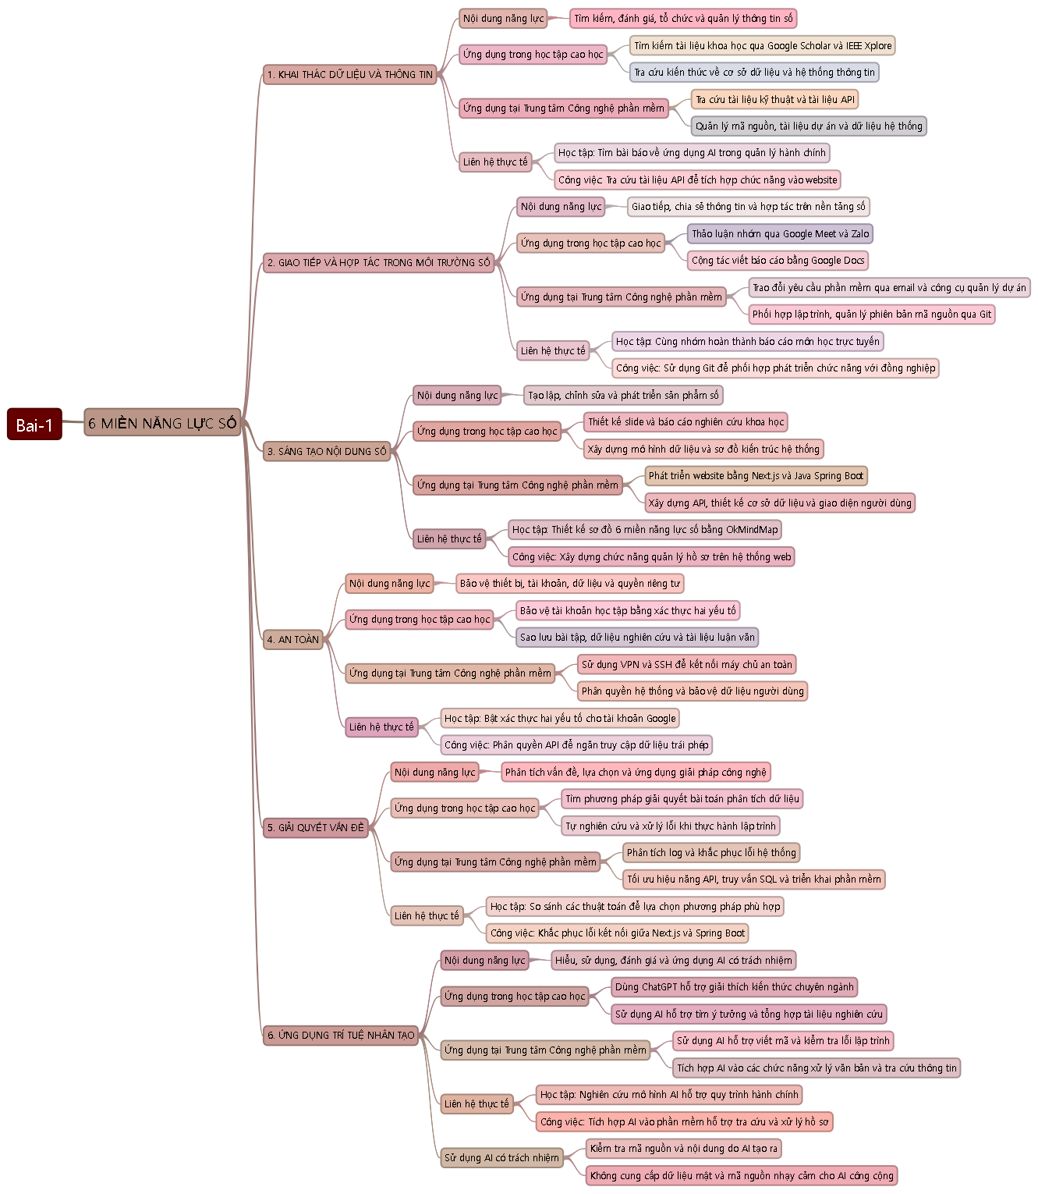
Hình 1. Sơ đồ tư duy 6 miền năng lực số trên OkMindMap CTU

1.6. Ví dụ liên hệ học tập và công việc

1.6.1. Khai thác dữ liệu và thông tin
Học tập: tìm kiếm bài báo, tài liệu chuyên ngành trên Google Scholar, kiểm chứng nguồn trích dẫn. Công việc: tra cứu quy định, văn bản quản lý và lưu trữ tài liệu có cấu trúc trên Google Drive.

1.6.2. Giao tiếp và hợp tác trong môi trường số
Học tập: thảo luận bài nhóm bằng Google Meet, Zalo; cùng biên tập tài liệu bằng Google Docs. Công việc: sử dụng email cơ quan và các công cụ chia sẻ tài liệu để phối hợp xử lý nhiệm vụ.

1.6.3. Sáng tạo nội dung số
Học tập: xây dựng bài thuyết trình, báo cáo và sơ đồ tư duy. Công việc chuyên môn: phát triển website, ứng dụng Java, Next.js hoặc Python; tôn trọng bản quyền và giấy phép mã nguồn.

1.6.4. An toàn
Kích hoạt xác thực hai lớp, bảo vệ tài khoản và dữ liệu cá nhân; sử dụng VPN theo quy định để truy cập tài nguyên nội bộ; phân quyền hồ sơ và sao lưu dữ liệu định kỳ.

1.6.5. Giải quyết vấn đề
Phân tích lỗi chương trình, tìm nguyên nhân và khắc phục; chủ động học công nghệ mới; đề xuất số hóa, tự động hóa một số bước trong quy trình hành chính.

1.6.6. Ứng dụng trí tuệ nhân tạo
Sử dụng ChatGPT để tham khảo giải thích kiến thức, gợi ý mã và hỗ trợ tổng hợp tài liệu; kiểm tra kết quả trước khi dùng và không cung cấp dữ liệu nội bộ nhạy cảm cho công cụ AI khi chưa được phép.

1.7. Nhận xét và kết luận
Qua bài thực hành, tôi nhận thấy sơ đồ tư duy giúp hệ thống hóa kiến thức theo thứ bậc, dễ theo dõi mối quan hệ giữa các nhóm năng lực và các ví dụ ứng dụng. OkMindMap CTU phù hợp với mục tiêu học tập vì thao tác trực tuyến, hỗ trợ nhập nhanh nội dung phân cấp và trình bày trực quan.
Sáu miền năng lực số đều có ý nghĩa thiết thực đối với quá trình học thạc sĩ ngành Hệ thống thông tin và hoạt động công nghệ thông tin tại cơ quan. Việc phát triển đồng thời các năng lực giúp nâng cao hiệu quả học tập, cộng tác, bảo mật và giải quyết vấn đề trong môi trường số.

Tài liệu tham khảo cho Bài 1
1. Bộ Giáo dục và Đào tạo (2025), Thông tư 02/2025/TT-BGDĐT quy định Khung năng lực số cho người học. https://vbpl.moj.gov.vn/bogiaoducdaotao/Pages/vbpq-van-ban-goc.aspx?ItemID=175173
2. OkMindMap/TubeStory, trang giới thiệu và công cụ sơ đồ tư duy: https://okmindmap.com/
3. OkMindMap CTU: https://okmindmap.ctu.edu.vn/

BÀI 2. Thiết kế một giải pháp số nhỏ để giải quyết vấn đề thực tế trong công việc/giảng dạy/nghiên cứu.
• Quản lý nhóm nghiên cứu bằng Trello.
• Xây dựng bộ câu hỏi (10-15 câu), thu thập và xử lý dữ liệu bằng Google Form + Google Sheet.
• Sử dụng Julius để biểu diễn trực quanvà phân tích kết quả thu thập từ bộ câu hỏi.

2.1. Mục tiêu và yêu cầu
Tôi thực hành kết hợp Trello, Google Forms, Google Sheets và Julius để quản lý công việc và xử lý một khảo sát nhỏ. Tình huống lựa chọn là quản lý công việc nhóm phát triển phần mềm, phù hợp với việc học và công việc lập trình.
Bài làm tập trung vào cách sử dụng công cụ. Tôi dùng một lượt phản hồi thử đã gửi qua Forms để kiểm tra quy trình nhận dữ liệu, tính toán và vẽ biểu đồ. Kết quả này chưa dùng để đánh giá tình hình của một nhóm thực tế.

2.2. Công cụ sử dụng
Trello dùng để chia nhiệm vụ và theo dõi tiến độ. Google Forms dùng tạo bộ 12 câu hỏi; Google Sheets nhận và thống kê câu trả lời. Julius dùng đọc tệp dữ liệu, vẽ biểu đồ và hỗ trợ nhận xét. Tôi sử dụng thêm Apps Script để tạo nhanh biểu mẫu và liên kết Sheets.

2.3. Các bước thực hiện

2.3.1. Quản lý nhiệm vụ bằng Trello
Tạo Board cho Bài 2, chia thành 5 List: Kế hoạch, Cần thực hiện, Đang thực hiện, Kiểm tra và Hoàn thành. Tạo các Card như xác định vấn đề, thiết kế câu hỏi, tạo Forms, phân tích dữ liệu và viết báo cáo. Trong Card, thêm mô tả, checklist, người phụ trách, thời hạn và liên kết tài liệu.
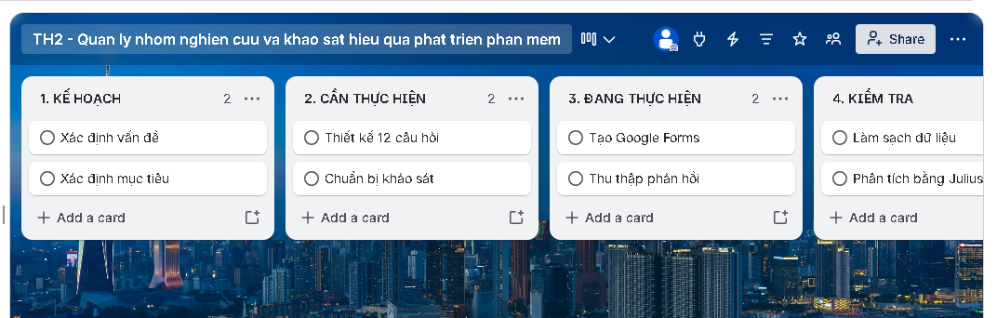
Hình 2.1. Bảng Trello tổ chức các nhiệm vụ thực hành.
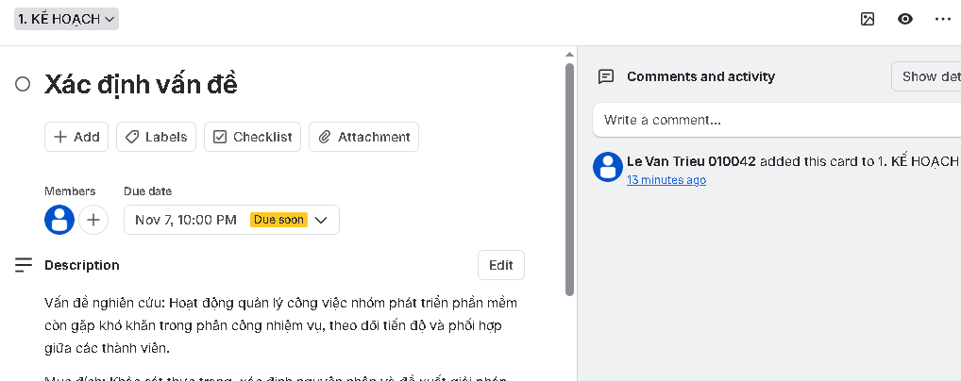
Hình 2.2. Card có checklist, người phụ trách và thời hạn.

2.3.2. Tạo Google Forms và xử lý trên Sheets
Chuẩn bị 12 câu hỏi về vai trò, kinh nghiệm, công cụ đang dùng, tần suất cập nhật tiến độ, phân công, theo dõi công việc, trễ hạn, khó khăn, giao tiếp, mức hài lòng, sử dụng Trello và góp ý. Bộ câu hỏi có câu chọn một đáp án, chọn nhiều đáp án, thang 1–5 và câu trả lời ngắn dạng đoạn văn.
Chạy hàm taoBaiKhaoSatTH2() trong Apps Script để tạo Forms và bảng Sheets nhận phản hồi. Mở biểu mẫu, gửi một lượt trả lời thử và kiểm tra dữ liệu đã xuất hiện trong Sheets.
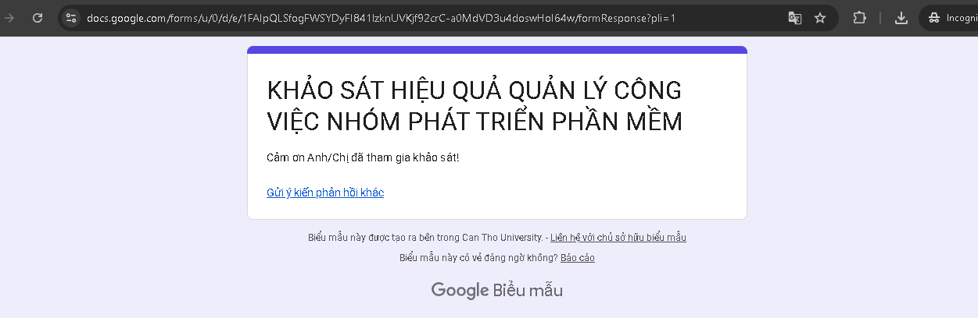
Hình 2.3. Thông báo sau khi gửi phản hồi thử qua Google Forms.
Trong Sheets, giữ nguyên trang câu trả lời và tạo trang Thong_ke_thu. Dùng COUNTA để đếm phản hồi, COUNT để kiểm tra dữ liệu số và AVERAGE để tính trung bình các câu 5, 6, 9, 10. Ví dụ: =AVERAGE('Câu trả lời biểu mẫu 1'!F2:F102). Sau đó xuất bảng tính thành tệp du_lieu_khao_sat.xlsx.
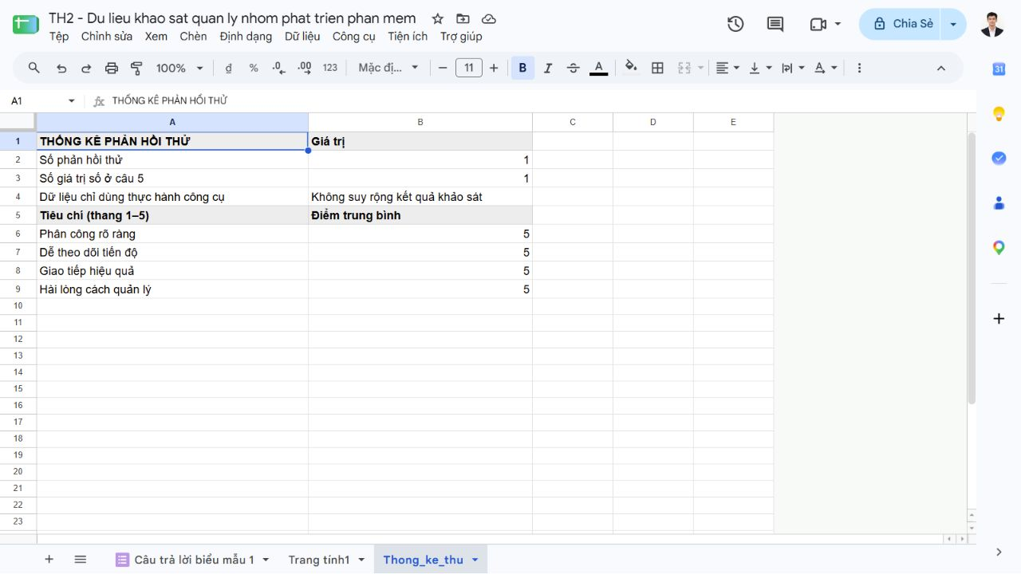
Hình 2.4. Bảng thống kê phản hồi thử trong Google Sheets.

2.3.3. Phân tích bằng Julius
Đăng nhập Julius, chọn Upload File và tải tệp du_lieu_khao_sat.xlsx. Nhập yêu cầu đọc trang câu trả lời, đếm phản hồi, tính điểm trung bình bốn câu thang đo và vẽ một biểu đồ cột.
Nội dung yêu cầu chính: “Đây là phản hồi thử để thực hành công cụ. Đếm số phản hồi, tính trung bình câu 5, 6, 9, 10 và vẽ biểu đồ cột thang 0–5. Ghi rõ n=1 phản hồi thử, nhận xét ngắn và không tạo thêm dữ liệu.”
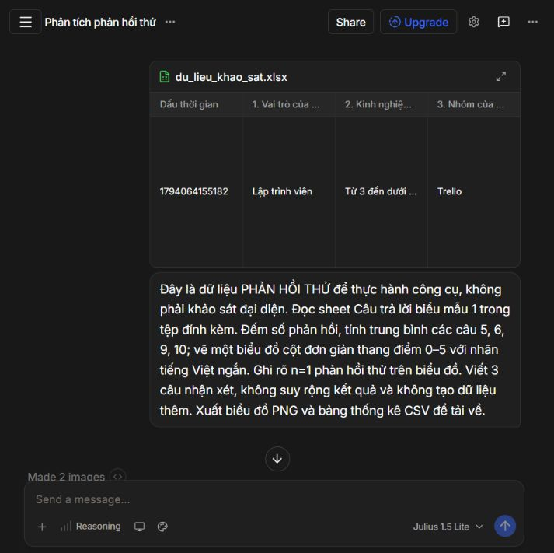
Hình 2.5. Tệp dữ liệu và yêu cầu phân tích đã nhập trong Julius.
Sau khi Julius trả kết quả, đối chiếu số phản hồi và điểm trung bình với Sheets. Các số liệu trùng nhau: một phản hồi và bốn điểm trung bình đều bằng 5. Lưu ảnh giao diện để minh chứng quá trình thực hành.

2.4. Kết quả thực hành
Đã có bảng Trello quản lý nhiệm vụ, biểu mẫu 12 câu hỏi, Sheets nhận và thống kê phản hồi, cùng kết quả phân tích trên Julius. Luồng Forms → Sheets → Julius đã được thử bằng một phản hồi, không bổ sung dữ liệu giả.
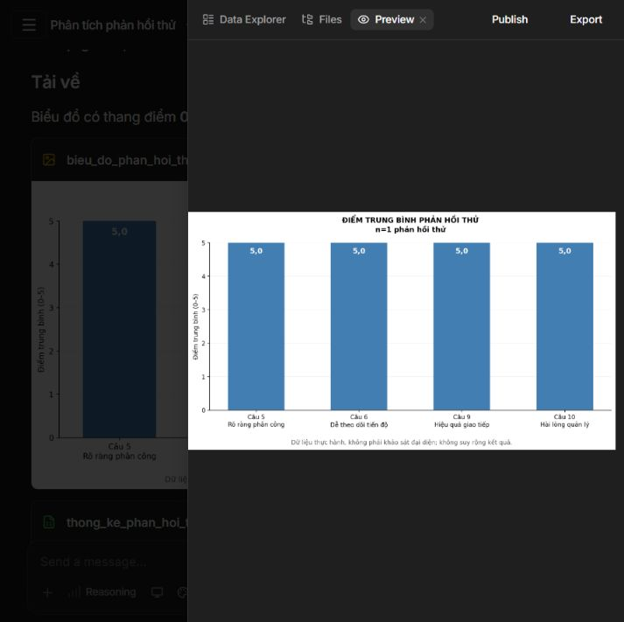
Hình 2.6. Biểu đồ cột được xem trực tiếp trong Julius.
Các câu 5, 6, 9 và 10 có điểm trung bình 5/5 vì phản hồi thử duy nhất chọn điểm 5 ở cả bốn câu. Biểu đồ minh họa được cách chuyển bảng dữ liệu thành hình trực quan; chưa thể dùng để kết luận nhóm quản lý công việc tốt hay chưa tốt.
Tệp và ảnh minh chứng được lưu trong thư mục Bai_2_Minh_chung, gồm dữ liệu Excel, mã Apps Script, ảnh Trello/Forms/Sheets/Julius và đường dẫn kết quả trực tuyến.

2.5. Nhận xét và kết luận
Trello giúp nhìn rõ các việc cần làm. Forms và Sheets giúp thu thập, tổng hợp dữ liệu thuận tiện. Julius tạo biểu đồ và nhận xét từ tệp bảng tính, nhưng cần kiểm tra lại các số liệu trước khi sử dụng.
Qua bài này, tôi thực hành được cách kết hợp các công cụ trong một quy trình đơn giản. Nếu áp dụng khảo sát thực tế, cần thu thập thêm phản hồi và kiểm tra chất lượng dữ liệu trước khi đưa ra nhận xét chung.

BÀI 3. Xác định một vấn đề nghiên cứu phức tạp trong lĩnh vực CNTT hoặc liên ngành (ví dụ: phân tích dữ liệu y tế lớn, quản lý an ninh mạng, phát hiện tin giả, dự đoán xu hướng học tập trực tuyến).
Soạn báo cáo 1-2 trang hoặc slide thuyết trình để:
- Mô tả vấn đề và lý do nó phức tạp (dữ liệu nhiều, đa nguồn, cần hợp tác liên ngành…).
- Đề xuất giải pháp số (hệ thống hoặc quy trình kết hợp nhiều công cụ).
- Chiến lược lựa chọn công cụ:
• Công cụ A → lý do chọn (phân tích dữ liệu).
• Công cụ B → lý do chọn (trực quan hóa).
• Công cụ C → lý do chọn (quản lý tài liệu/cộng tác).
• Lợi ích & hạn chế của giải pháp.

3.1. Mục tiêu và yêu cầu
Bài thực hành rèn luyện khả năng lựa chọn và kết hợp công cụ số để giải quyết yêu cầu học tập, nghiên cứu; thực hành soạn báo cáo bằng LaTeX trên Overleaf và trình bày nội dung bằng PowerPoint.
Tôi chọn tình huống mô phỏng “Dự đoán nguy cơ đột quỵ bằng học máy” để thực hành. Đề tài đóng vai trò nội dung minh họa cho việc chọn công cụ. Trong bài này, tôi không thu thập dữ liệu y tế, huấn luyện mô hình hoặc triển khai hệ thống dự đoán thực tế.
Theo đề bài, sản phẩm trình bày cần mô tả vấn đề và lý do phức tạp; đề xuất quy trình số; giải thích công cụ phân tích dữ liệu, trực quan hóa, quản lý tài liệu hoặc cộng tác; đồng thời nêu lợi ích và hạn chế. Tôi tạo cả báo cáo PDF và slide để minh chứng việc sử dụng công cụ, dù đề cho phép chọn báo cáo 1–2 trang hoặc slide.

3.2. Công cụ và lý do lựa chọn
Công cụ trực tiếp sử dụng để tạo sản phẩm:
LaTeX: viết cấu trúc báo cáo, trang bìa, đề mục và bảng lựa chọn công cụ bằng mã nguồn. Overleaf: lưu và chỉnh sửa mã LaTeX trên trình duyệt, xem trước tài liệu và tải PDF. XeLaTeX: biên dịch mã nguồn, hỗ trợ tiếng Việt và phông Unicode.
Microsoft PowerPoint: tổ chức nội dung thành các slide ngắn gọn, điều chỉnh bố cục và lưu tệp .pptx có thể chỉnh sửa. Thư mục trên máy tính: tập hợp tệp nguồn, sản phẩm xuất và ảnh minh chứng để nộp kèm báo cáo.
Đối với tình huống mô phỏng, tôi đề xuất Python, Pandas và scikit-learn cho phân tích dữ liệu; Matplotlib cho trực quan hóa; Git/GitHub, Google Drive hoặc Trello cho quản lý tài liệu và cộng tác. Đây là các công cụ được phân tích về vai trò và lý do lựa chọn trong giải pháp đề xuất, chưa phải các công cụ đã được triển khai trong bài thực hành này.

3.3. Các bước thực hiện
Bước 1. Chuẩn bị nội dung và chọn công cụ
Tôi xác định các nội dung theo đề: vấn đề mô phỏng, tính phức tạp, quy trình giải pháp, công cụ theo từng vai trò, lợi ích và hạn chế. Tôi chọn LaTeX/Overleaf để tạo báo cáo và PowerPoint để trình bày cùng nội dung dưới dạng slide.
Bước 2. Tạo dự án và nhập mã nguồn trên Overleaf
Đăng nhập Overleaf, chọn New project → Blank project, đặt tên dự án “CT999 - Bai 3 - Le Van Trieu - M2526034”. Tải mã nguồn báo cáo lên tệp main.tex; khai báo khổ giấy, phông chữ, tiếng Việt, trang bìa, các mục nội dung và bảng công cụ.
Bước 3. Biên dịch và tải PDF
Mở Settings → Compiler, chọn XeLaTeX; nhấn Recompile. Đối chiếu nội dung mã nguồn với bản PDF ở khung bên phải, kiểm tra tiếng Việt và bố cục, sau đó chọn Download PDF. Ảnh dưới ghi lại giao diện thao tác thực tế trên Overleaf.
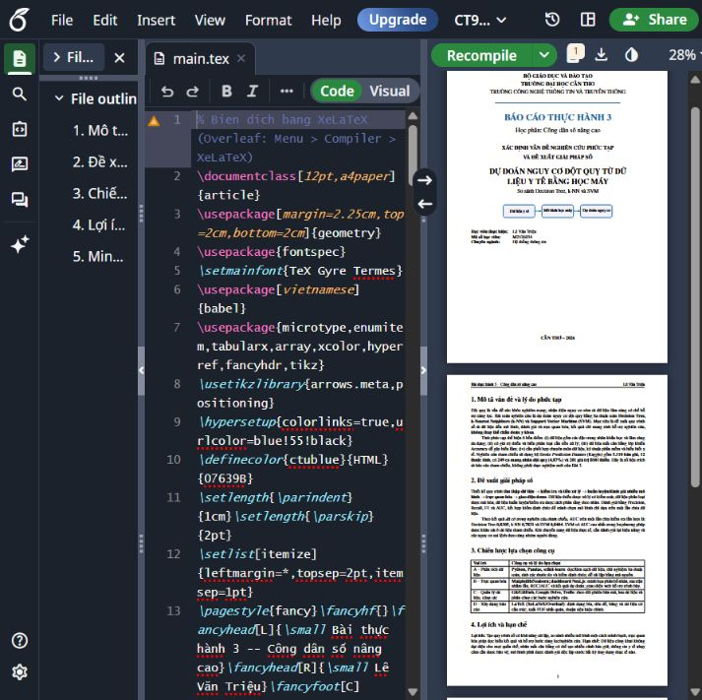
Hình 3.1. Mã nguồn LaTeX và PDF sau khi biên dịch trên Overleaf.
Bước 4. Tổ chức slide và lưu minh chứng
Nội dung được sắp xếp thành 7 slide PowerPoint: trang bìa; vấn đề và mục tiêu; tính phức tạp; giải pháp số; lựa chọn công cụ; kết quả nghiên cứu tham chiếu; lợi ích và hạn chế. Kiểm tra nội dung trình bày, lưu tệp .pptx và tập hợp cùng PDF, mã .tex, ảnh Overleaf vào thư mục Bai_3_Minh_chung. Hình sản phẩm được trình bày tại mục 3.4.

3.4. Kết quả thực hành
Kết quả của bài thực hành là bộ tài liệu số phục vụ trình bày tình huống mô phỏng: báo cáo PDF được biên dịch từ mã LaTeX, slide PowerPoint và ảnh thao tác Overleaf. Các số liệu mô hình trong tài liệu là kết quả nghiên cứu tham chiếu dùng để minh họa, không phải kết quả thực nghiệm do bài thực hành này tạo ra.

3.4.1. Sản phẩm báo cáo PDF
Báo cáo gồm 3 trang: 1 trang bìa và 2 trang nội dung. Bản PDF trình bày vấn đề mô phỏng, quy trình số đề xuất, lựa chọn công cụ và lợi ích, hạn chế. Hai hình dưới trích trực tiếp từ sản phẩm PDF đã xuất trên Overleaf.
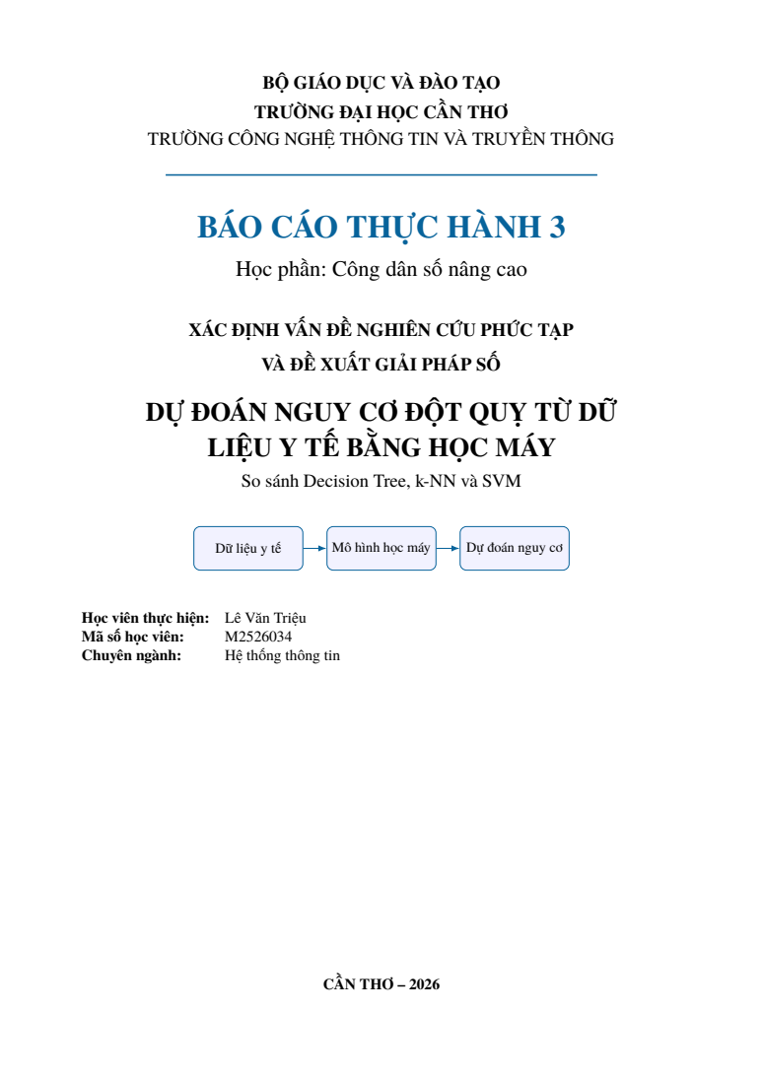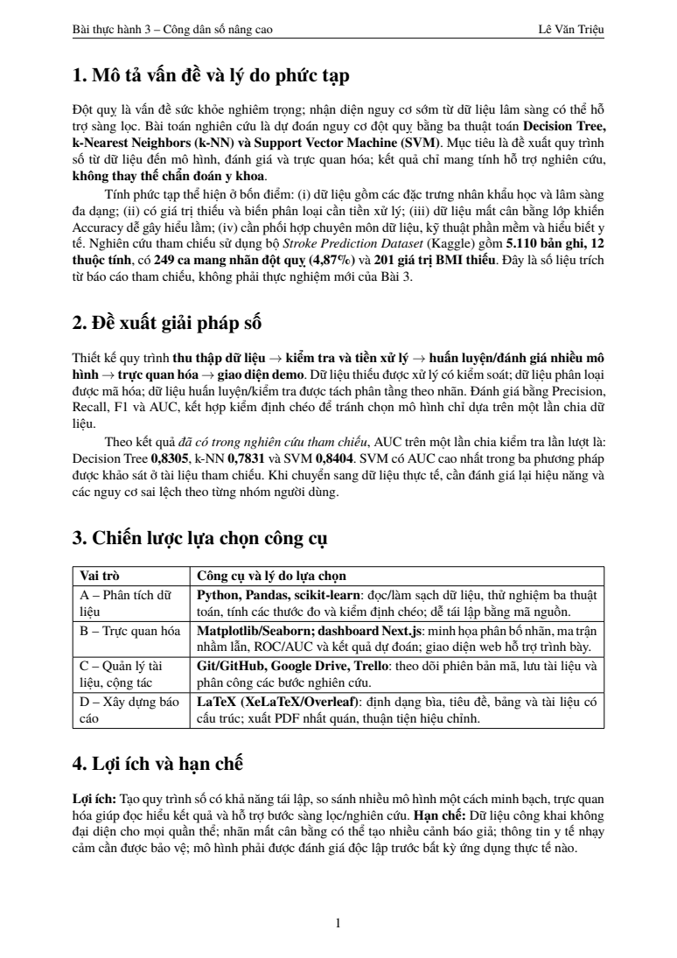
Hình 3.2. Trang bìa và trang nội dung của báo cáo PDF.

3.4.2. Bộ tệp đính kèm
Các tệp minh chứng được lưu trong thư mục m2526034-levatrieu/Bai_3_Minh_chung, gồm: bao_cao_bai_3.tex (mã nguồn LaTeX), bao_cao_bai_3.pdf (báo cáo xuất từ LaTeX), slide_bai_3.pptx (7 slide có thể chỉnh sửa) và minh_chung_Overleaf.jpg (ảnh thao tác biên dịch trên Overleaf).

3.4.3. Sản phẩm slide PowerPoint
Bộ slide tóm tắt tình huống nghiên cứu và giải thích việc lựa chọn công cụ theo vai trò. Hình dưới là slide sản phẩm về công cụ phân tích dữ liệu, trực quan hóa, cộng tác và soạn báo cáo.
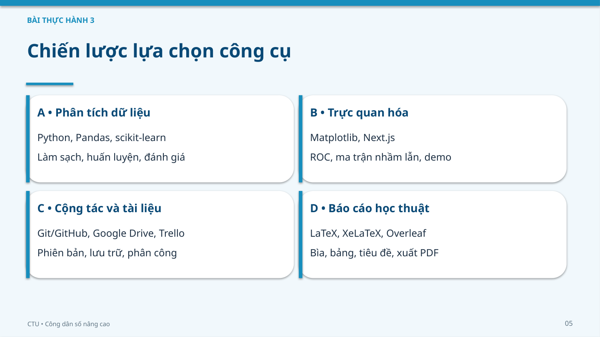
Hình 3.3. Slide sản phẩm trình bày chiến lược lựa chọn công cụ số.
Các sản phẩm cho thấy nội dung mô phỏng có thể được chuyển thành báo cáo học thuật và bài trình chiếu bằng các công cụ phù hợp. Việc hoàn thành bộ tệp minh chứng không đồng nghĩa với việc đã xây dựng hoặc kiểm chứng mô hình dự đoán đột quỵ.

3.5. Nhận xét và kết luận
Thuận lợi: Overleaf cho phép viết mã và xem PDF trong cùng giao diện; LaTeX giúp trình bày đề mục và bảng nhất quán; PowerPoint giúp chọn lọc nội dung để thuyết trình. Lưu cả tệp nguồn và sản phẩm giúp thuận tiện chỉnh sửa, kiểm tra và chia sẻ.
Khó khăn: cần chọn đúng trình biên dịch, kiểm tra tiếng Việt và cú pháp LaTeX. Khi chuyển báo cáo sang slide, cần rút gọn nội dung nhưng vẫn giữ đủ các yêu cầu của đề. Ảnh thao tác và ảnh sản phẩm cần đặt đúng vị trí để thể hiện rõ quá trình thực hành và kết quả.
Qua bài thực hành, tôi hiểu cách lựa chọn công cụ theo mục đích, kết hợp Overleaf/LaTeX với PowerPoint và tổ chức minh chứng. Trọng tâm là năng lực sử dụng công cụ số; đề tài dự đoán đột quỵ là tình huống mô phỏng để vận dụng các kỹ năng này.

